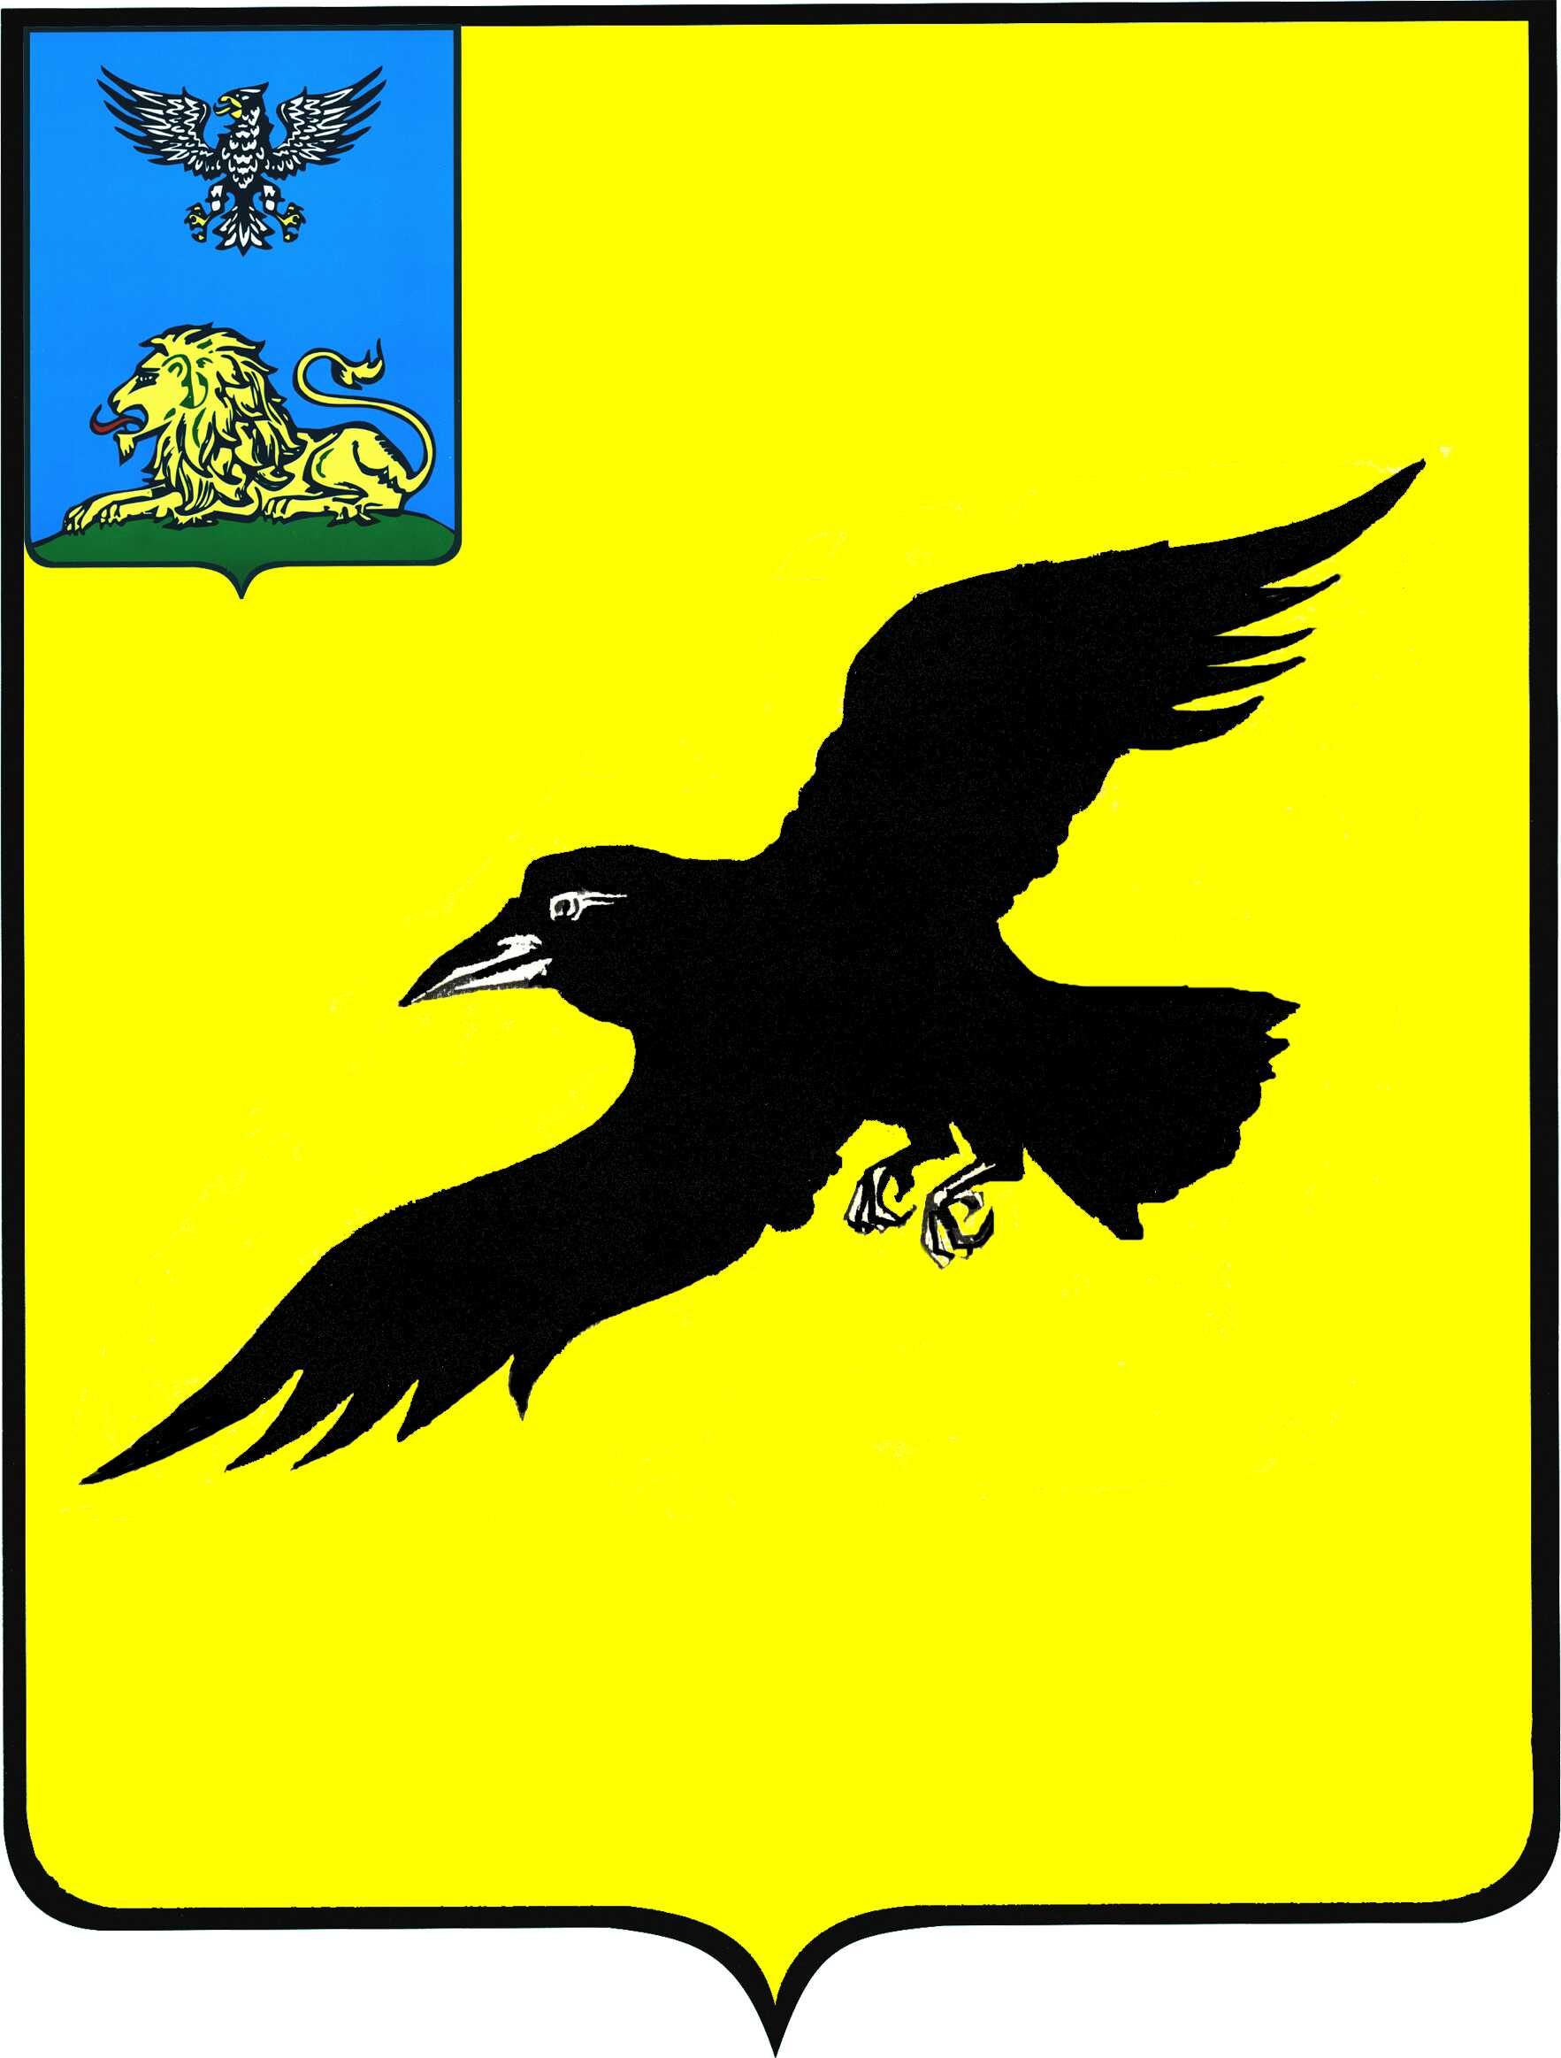

Б е л г о р о д с к а я о б л а с т ь

АДМИНИСТРАЦИЯ

ГРАЙВОРОНСКОГО ГОРОДСКОГО ОКРУГА

ПОСТАНОВЛЕНИЕ

Грайворон

«_12_ » ___ноября___ 2021_ г. № _625_

О признании утратившим силу постановления администрации Грайворонского городского округа
от 06 ноября 2020 года № 739

В целях приведения нормативным правовых актов администрации Грайворонского городского округа в соответствие с действующим законодательством постановляю:
1. Признать утратившим силу постановление администрации Грайворонского городского округа от 06 ноября 2020 года № 739 «Об утверждении прогноза социально-экономического развития Грайворонского городского округа на 2021-2023 годы».
2. Опубликовать настоящее постановление в газете «Родной край» и сетевом издании «Родной край 31» (rodkray31.ru), разместить на официальном сайте органов местного самоуправления Грайворонского городского округа (graivoron.ru).
3. Настоящее постановление вступает в силу со дня его официального опубликования.

Глава администрации | Г.И. Бондарев

